**前程贷性能测试报告**

**一、目的：**

本测试报告为前程贷，目的为测试网站是否符合需求。

**二、背景：**

前程贷网站，为了了解该网站在多用户并发投资情况下服务器的稳定情况，使用LoadRunner11工具对其进行性能测试，在一定的系统配置和时间内，测试服务器在高负载情况下的性能。

**三、目标：**

|  |  |  |  |  |
| --- | --- | --- | --- | --- |
| 测试模块 | 并发用户数量 | CPU目标 | 响应时间 | 备注 |
| 投标 | 1000 | <60% | 2秒内 | 由于测试时间有限且服务器无法承受较大压力，暂测试100个并发数 |

**四、测试工具**

主要测试工具：LoadRunner性能测试工具

辅助工具：截图工具、Word

**五、测试环境**

机型：HP四核6G内存

操作系统：windows7

浏览器：Internet Explorer8.0

**六、LoadRunner场景设置**

1、并发娄：100个用户

2、启动Vuser：每5秒启动1个用户

3、持续时间：1分钟

4、停止vuser：每5秒停止1个用户

**七、测试流程**

1）搭建模拟用户真实运行环境

2）安装测试工具LoadRunner11

3）使用LoadRunner的VuGen录制测试脚本

4）优化脚本

5）使用LoadRunner的Controller设置场景并运行脚本

6）使用LoadRunner的Analysis组件分析测试结果

7）整理并分析测试结果

**八、测试结果分析**

图1：

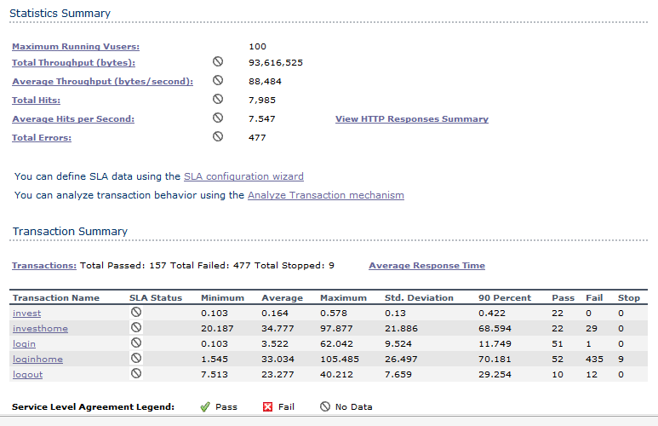

说明：

根据分析结果（上图）所示，总用户为100，invest事务通过率为22，即22个用户投标成功。

各事务的标准方差差异较大，特别是loginhome(打开登录界面)事务和investhome（打开投标界面）事务的标准方差最高，表示 这两组数据最离散，波动性最强

图2、

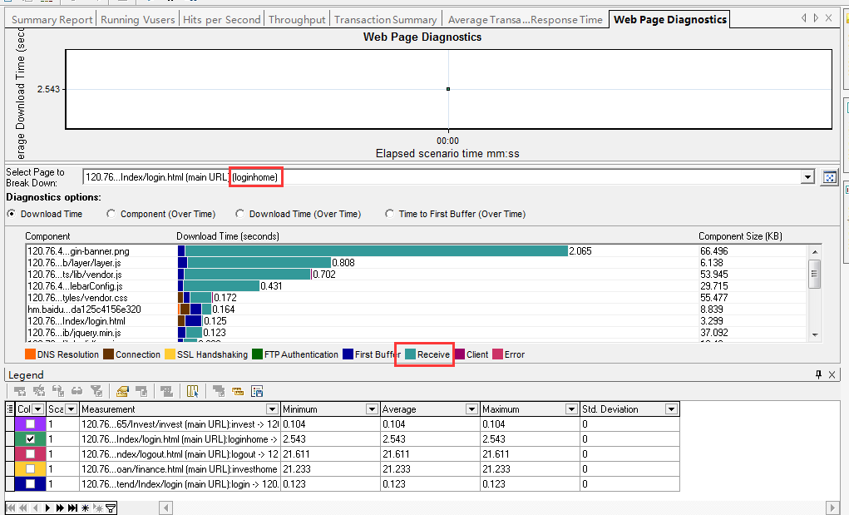

说明：

从结果分析图可看出loginhome即请求打开登录界面上费时较多，服务器接收请求到返回请求的时间过长，可能是登录界面的其他数据（图片、动画）较多。

图3：

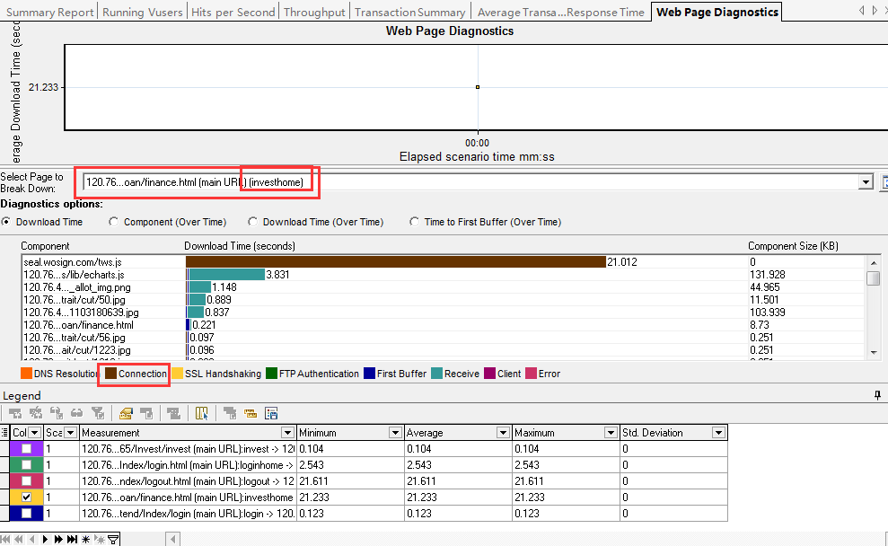

说明：

从上面可得知investhome之所以方差大，是由于在与服务器建立连接时花费了较长时间，说明服务器的压力大，无法快速与服务器连接上，或由于服务器的带宽限制，造成客户端与服务器端的连接时间过长。

图4：

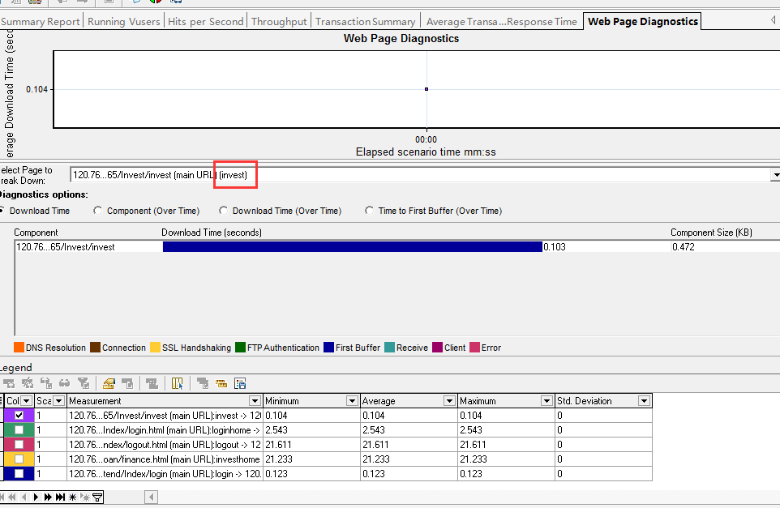

说明：

这个invest事务是所有事务中标准方差最小的，虽然通过率仅达四分之一，但其波动性非常小且稳定，在后续的测试中应注重通过率和保持良好状态。

图5：

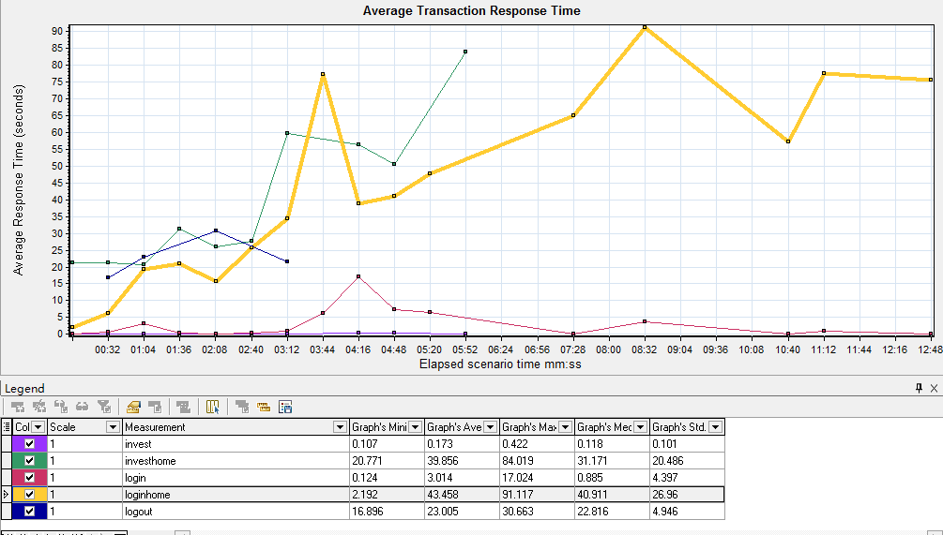

说明：

从上面平均事务响应时间图可风，各事务响应时间无规律，且波动都较大，除了Invest事务，其他事务均未达到理想要求。

图6：

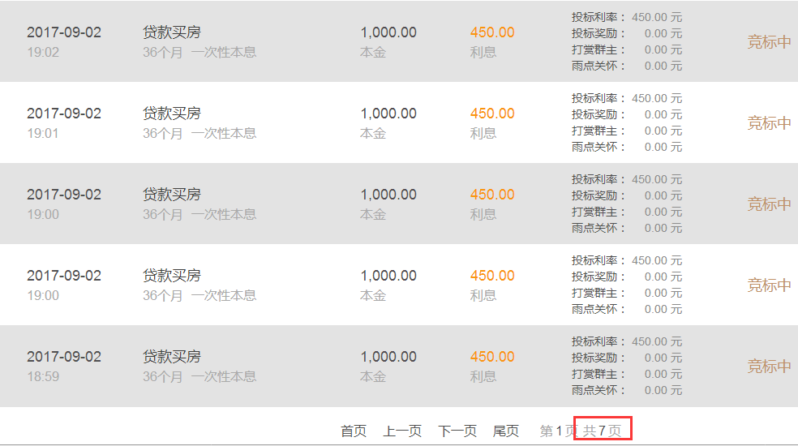

说明：根据查看前程贷网站投资记录，也新增了22条记录，表明与Invest事务pass的数量一致。

**九、总结**

此次测试用户并发投票操作流程简单，但由于多人且同时进行，所以对服务器造成了高度负载，未满足预期的目标即响应时间在2秒内，结果非常不理想。其中登录访问和请求打开投标界面的时间相比较长，现以100个用户量测试 ，如果用户量继续加大，必定会给服务器造成更大的压力。